Vitaminas - compostos orgânicos formados por funções orgânicas diversas e encontradas em pequenas concentrações nos alimentos, sendo responsáveis por inúmeras funções biológicas
- Não são sintetizadas pelo ser humano ou pela microbiota em quantidades suficientes
- Participam como coenzimas (ou como seus precursores) de inúmeras enzimas envolvidas com metabolismo energético de carboidratos, proteínas e lipídios
- Participam do sistema de defesa anti oxidante do organismo
- Atuam na regulação expressão gênica.
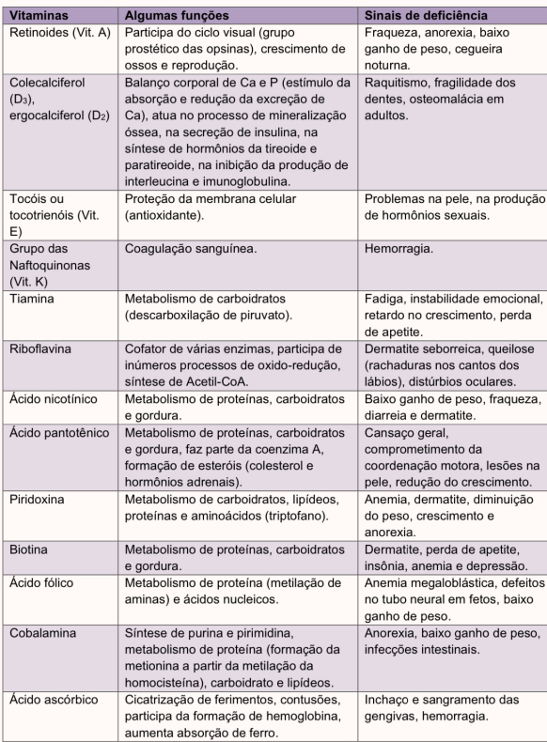
- dividido em vitaminas lipossolúveis (A, E, D e K) são armazenadas no organismo
- Vitaminas hidrossolúveis: ácido ascórbico, vitaminas do complexo B. São eliminadas principalmente pela urina.
- Vitaminas essenciais: colina, betaína, camitina e coenzima Q10.
- Generalização de um grupo de compostos podem levar a erros em relação a tabela sobre a estabilidade de vitaminas.
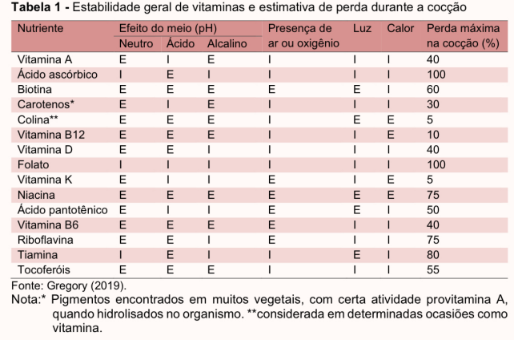
Forma e/ou objetivo da adição de vitaminas no alimento:
- Restauração: corrigir perdas inerentes ao processamento do alimento restabelecendo dessa forma, o conteúdo original do nutriente no alimento.
- Fortificação: adição de vitaminas em produtos alimentícios com propósitos de tornar a formulação, boa fonte da vitamina adicionada, mesmo que essa não esteja inicialmente presente nas matérias-primas utilizadas.
- Enriquecimento: adição de vitaminas seguindo padrões estabelecidos por legislações vigentes da área de alimentos, afim de atender um padrão de identidade e qualidade, por exemplo.
- Nutrificação: todas as formas de adição de nutrientes, incluindo vitaminas, em alimentos e matérias-primas alimentícios.
Causas das variações de vitaminas nos alimentos
- vegetais sintetizam apenas as vitaminas B2, C, E e K.
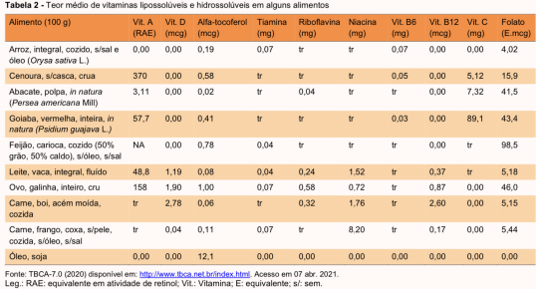
Variações dos teores de vitamina em alimentos de origem vegetal
- Os alimentos de origem vegetal podem apresentar diferentes fatores associados aos seus conteúdos de vitaminas, dentre eles: características genéticas da cultivar ou espécies, etapa de desenvolvimento da fruta hortaliça
- Os teores de vitamina são dependentes do balanço de síntese e degradação, condições edafoclimáticas e tipo de cultivo empregado
- As frutas e hortaliças também apresentam variação do seu conteúdo vitamínico durante o período pós colheita.
Mesmo longe da planta mãe, os vegetais continuam respirando e produzindo inúmeros metabólitos. Existe uma clara diferença entre velocidade da taxa respiratória e do amadurecimento de vegetais após a colheita podendo ser agrupados em:
- Climatérios: quando continua um processo de amadurecimento fora da planta mãe, com a produção de etileno e aumento da taxa respiratória.
- Não-climatérios: quando devem ser acolhidos em estágios de manutenção adequado, uma vez que esses processos são realizados em ritmo extremamente lento, quando fora da planta mãe.
Lesões nos alimentos (injúrias mecânicas) acarretam a descompartimentalização de estruturas celulares e liberação de enzimas.
- enzimas podem agir oxidando ou hidrolisando seus substratos, e com isso, interferir nos teores de vitaminas do alimento

Biodismonibilidade: grau que um determinado nutriente apresenta em determinada matriz, em ser digerido, absorvido e utilizado em algum processo metabólico pelo organismo
- processamento, limpeza e armazenamento de vegetais podem causar perdas parciais ou mesmo completa do conteúdo de vitaminas.
- Dentre os principais processos a remoção de partes dos vegetais que são fontes de vitaminas exemplo: durante o refino de cereais, o trigo utilizado para produção de farinha refinada, a eliminação do farelo e do gérmen resultando um produto com teor do endosperma, rico em amido e com baixo conteúdo vitamínico.
Lixiviação - toda e qualquer exposição dos vegetais em solução aquosa, seja durante a sanitização em solução de hipoclorito o mesmo em salmoura que contribuem com a extração de vitaminas Hidrossolúveis para o meio aquoso
- O tamanho dos cortes ou outros processos de redução de tamanho realizados nos vegetais, previamente a imersão em água, assim como pH da água são fatores possíveis de intensificar as perdas por lixiviação, ou seja, determinados cortes que resultem porções pequenas dos vegetais contribuem com o aumento da superfície de contato e, consequentemente, facilitam o processo de lixiviação de vitaminas.
- O material do recipiente ao qual alimentos estão armazenados pode interferir no grau das perdas exemplo: recipientes metálicos podem aumentar a oxidação por meio da ação catalítica.
- Os diversos tratamentos térmicos aplicados aos alimentos de origem vegetal também contribuem com perda de vitaminas por degradação térmica, além do tempo de ocorrência da oxidação, no entanto se as condições forem ajustadas e aplicadas de forma adequada a cada vegetal, irá contribuir para a redução da taxa de degradação de vitaminas pela inativa ativação de enzimas oxidativas ou hidrolíticas, naturalmente presente nos vegetais.
Variações dos teores de vitamina em alimento de origem animal
- Podem depender de questões genéticas, raça de animal, nutrição e manejo da criação, assim como pelas condições climáticas. Exemplo: aumento dos teores de lipídeos e das vitaminas Lipossolúveis no leite produzido por vacas durante o inverno, quando comparado com leite produzido durante o verão que apresenta reduzido o conteúdo lipídico.
- A etapa de pré preparo da carne, como corte, remoção parcial de gordura e tecido conjuntivo, contribuem com a redução de vitaminas por exsudação da carne e por remoção de partes fontes de vitaminas em especial Lipossolúveis.
- Os inúmeros tratamentos utilizados na produção de derivados car news promovem perda de vitaminas por oxidação, são do calor e inativação/interação química com os aditivos e outros ingredientes utilizados.

Minerais - estão presentes alimentos de origem vegetal e animal em diferentes proporções.
- Na aplicação da alimentação e nutrição, considera-se minerais os nutrientes que não contém carbono, hidrogênio, oxigênio e nitrogênio em sua forma elementar. Podem ser classificados em macroelementos, quando a injeção de área recomendada é maior que 50mg, os macroelementos constituem 60 a 80% de todo material inorgânico no corpo.
Química dos minerais
- Representados por complexos ou íons livres.
- A forma em que o mineral está presente no alimento afeta sua reatividade e solubilidade em água e consequentemente influencia sua absorção, se é feito biológico e sua estabilidade ao processamento.
- (NA+, K+, Cl- e F-) encontrados nos alimentos predominantemente como espécies iônicas livres apresentam boa solubilidade em água.
- A maioria dos outros minerais está presente como complexos coordenados fracos, quelatos ou ânions (iodeto I-, iodato IO4-), fosfato com diversas formas de ionização que contém oxigênio, cátions representados por uma ampla gama de substâncias e complexos, importantes pelos aspectos nutricionais ou tóxicos.
Exemplos de íons presentes dos alimentos ligado a moléculas orgânicas incluem o ferro presente no grupo heme, o cobre nos citocromos, o magnésio na clorofila e o cobalto na vitamina B 12.
Na formação de complexos, as espécies ligantes são classificadas de acordo com o número de ligações que podem formar com um elemento:
- Ligantes monodentados: são capazes de formar 1 ligação, exemplo: água e amônia Ligantes multidentados: quando podem formar 2 ou + ligações, exemplos: oxalato, a gescina, o EDTA.
Importância dos quelatos
- Importantes em alimentos e em todos os sistemas biológicos devido à maior estabilidade quando comparados a complexos metálicos que não são quelatos
Biodismonibilidade dos minerais
- O conteúdo de minerais em um alimento não implica necessariamente que esses nutrientes estejam disponíveis para exercer sua função no organismo humano
- Os minerais presentes nos alimentos, em geral, encontram-se já complexados ou podem interagir com outros compostos no trato digestório o que pode influenciar absorção e aproveitamento dos minerais de forma positiva ou negativa
- Os minerais estão sujeitos à alteração desde seu transporte pela corrente sanguínea até a sua eliminação do organismo afetando suas funções biológicas
Biodismonibilidade - proporção de nutrientes alimentares ingeridos, que foram efetivamente absorvidos e utilizados
- para os minerais a biodisponibilidade geralmente baixa podendo variar de 2 a 50% EXCEÇÕES: Sódio e potássio que contém uma ampla absorção
- O grau de liberação de minerais de produto alimentares pode variar consideravelmente, dependendo do tipo de mineral, item alimentar e sua composição matricial.
A retenção dos minerais no organismo é dependente de fatores extrínsecos e intrínsecos Extrínsecos:
- condições relacionadas ao nutriente composição do alimento e dieta dos indivíduos
Intrínsecos:
- relacionado ao indivíduo e suas condições fisiológicas prevalentes, distribuição dos nutrientes pelo organismo, mobilização, ativação, armazenamento ou excreção.
- Estão relacionados ao aumento ou a redução da absorção de minerais em função das variações nas condições de osmolaridade e pH, que favorecem a ocorrência de reações químicas, reduções e oxidações, adsorções, reações de solubilização e precipitação dos minerais e competições entre os nutrientes ou competições por quelantes presentes
Os minerais para serem absorvidos, devem inicialmente ser extraídos da matriz alimentar e devem ser solubilizados e no meio aquoso gastrointestinal.
- Os minerais são muito instáveis no meio intraluminal
- Sua solubilidade no meio aquoso do trato digestório é influenciada pelo gradiente de pH e por sua valência e pela presença de componentes orgânicos reativos, exemplo: quanto + alcalino o meio, menor será a solubilidade dos sais de cálcio e com isso menos absorção.
- Os minerais nas formas ou complexos orgânicos apresentam conformação + estável, menos influência da pelas variações de pH do trato gastrointestinal. São menos ou nada reativos e + solúveis nas condições presentes no lúmen, Exemplo: quelato de ferro, zinco e cálcio
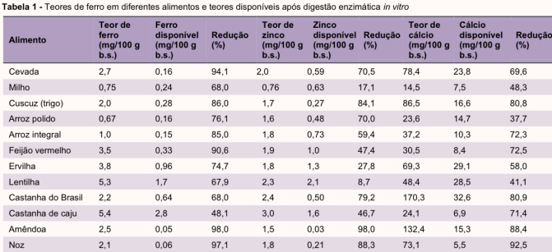
Fatores facilitadores da biodisponibilidade
- Alguns facilitadores podem ter sua ação baseada na melhoria da captação de nutrientes pela mucosa intestinal, exemplo: refeições ricas em proteínas, ou quando quelatos aos aminoácidos
- Ácidos orgânicos são fortes promotores da absorção de alguns minerais, Exemplo: ácido cítrico, ascórbico (potente facilitador da absorção de ferro) e láctico
- Outro facilitador é o calcitriol (forma ativa da vitamina D) que promove absorção intestinal do cálcio por favorecer o transporte ativo dos íons cálcio.
Fatores inibidores da biodisponibilidade
- interações antagonistas e a saturação de receptores específicos na mucosa intestinal, o antagonismo ocorre pela competição entre dois nutrientes ou com outros componentes dos alimentos de configurações químicas similar, exemplo: uma maior proporção de cálcio prejudica absorção de fósforo
- Em gestão de minerais quando excessiva ou desbalanceada induz a ocorrência de interações entre eles, causando efeitos negativos na absorção e no metabolismo, exemplo: a suplementação de cálcio administrada de forma inadequada pode induzir a anemia bloqueando absorção e o transporte de desempenho em ferro.
- Dentre os inibidores da absorção de minerais, predominam os presentes em produtos de origem vegetal, de destacam-se os filatos, hemiceluloses, oxalatos, fosfatos e polifenóis.
- Dentre os inibidores presentes produtos de origem animal tem-se as fosfoproteínas componentes do leite dos ovos.
- O ácido fítico reduz a biodisponibilidade de importantes minerais
- Taninos e demais compostos polifenicos presente em vários alimentos podem reduzir a Biodisponibilidade de ferro das refeições em até 50%.
- Os oxalatos têm a ação inibido + branda, mas podem impactar o aproveitamento do cálcio do ferro
Aspectos nutricionais dos minerais
- Não apresentam características energéticas e sim uma variedade de funções no organismo humano.
- Mais de 1/4 de todas as enzimas conhecidas necessitam de cátions metálicos para exercer sua atividade catalítico.
- Regulação do equilíbrio ácido base dos líquidos corporais e pressão osmótica, regulação da contração e relaxamento muscular, sinalização celular, resistência de desde os ossos e dentes, transporte de oxigênio e gás carbônico.
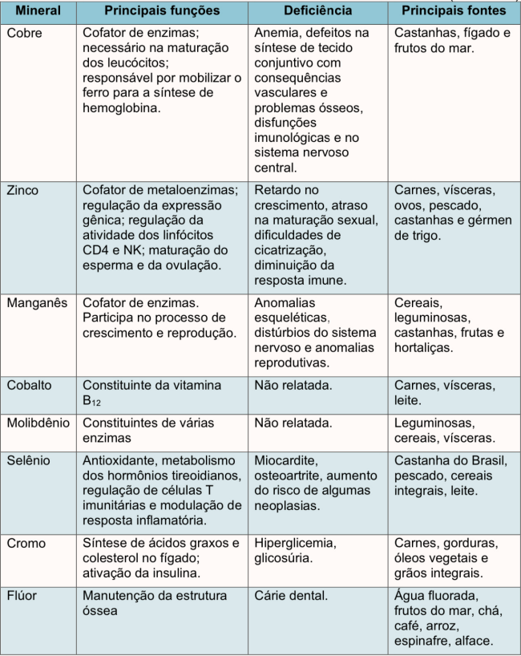
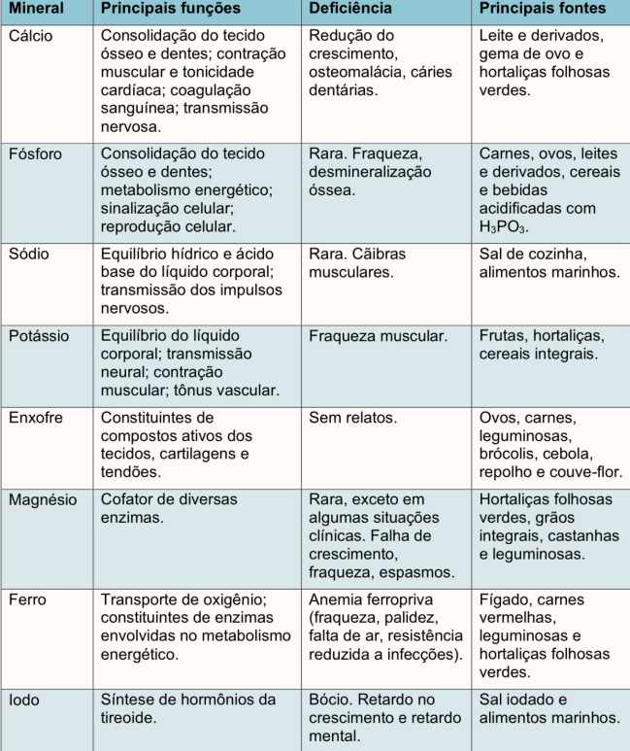
Estratégias para redução das deficiências nutricionais: diversificação da dieta, suplementação, a fortificação, e a biofortificação, exemplo: adição de iodo no sal marinho e adição de ferro em farinhas.
Fatores que influenciam os teores de minerais nos alimentos
- Genéticos e climáticos, manejo agrícola, composição do solo e grau de maturação do alimento, processamento.
- pH do solo exemplo: o aumento do pH do solo diminui a disponibilidade de ferro, zinco, manganês e níquel para as plantas e aumenta para o molibdênio e selênio
- Preguiçosas, fertilizantes e agroquímicos podem carregais metais ao solo que podem migrar para o alimento.
- Perdas por lixiviação.
- pH da preparação do alimento exemplo: cocção de alimentos em meio ácido pode favorecer a redução de alguns minerai, afeta do negativamente sua solubilidade no meio intraluminal.
- Processamento térmico.

